FICHA EXPERIENCIA DE APRENDIZAJE
UNIDAD 4 “CHILE Y SUS ZONAS NATURALES”
Descripción general
Imagen o fotografía:

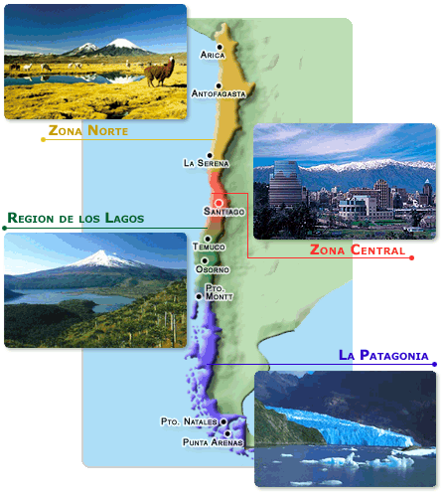

Subsector | Historia, Geografía y Ciencias Sociales.
Nombre de la actividad | “Construcción de mapa- maqueta”
Contenido asociado | Utilización de mapas para localizar, caracterizar zonas y territorios relacionados con contenido de nivel.
Objetivo | Internalización de la ubicación de las zonas naturales de Chile en un mapa que les permitirá reconocer las regiones y principales ciudad de Chile.

Descripciones específicas
Subsectores articulados | Educación artística (Confección de elementos característicos de cada región o zona de Chile)
Documentos anexos | Pauta de evaluación.
Tipo de evaluación | Calificación acumulativa.

Detalle de la actividad
Lugar Físico | Sala de clases.
Duración de la actividad | 4 Clases de 90 Minutos
Materiales del profesor | Entrega de mapas.
Materiales del alumno | Cartulinas blancas, útiles escolares, plasticina, tempera.
Trabajo individual o grupal | Trabajo grupal (Parejas)
Descripción general | Para afianzar el aprendizaje sobre las zonas naturales de Chile, los alumnos construyen un mapa de Chile, pintando cada zona natural de un color específico. En cada zona destacarán las regiones que la componen con letreros que lleven el nombre de cada región. Además, con plasticina, deberán confeccionar un elemento característico de las regiones que así lo manifiesten, como la portada de Antofagasta, el morro de Arica, etc., y ubicarlos en el mapa, en el sector que corresponda.

CRITERIOS | SI  (6-5) | AVECES  (4-3) | NO  (2-1) | OBSERVACIONES
- El mapa cumple con el propósito pedagógico.
- El mapa presenta una estructura clara y precisa.
- El mapa contiene los elementos requeridos (letreros con nombre de regiones, elemento característico de cada región).
- Se observa el trabajo en equipo en un clima de respeto y colaboración.
- La entrega del mapa se realiza en el tiempo estipulado.
- Posee limpieza y orden.
- Se destaca cada zona natural.

Pauta de Cotejo Mapa- Maqueta
Nombre del Alumno (a): _________________________________________________________
Total Puntaje: 42 puntos Total Obtenido: ____________________Nota: __________________

